洛阳市中心医院静配中心热敏标签纸采购项目样品测试

情况报告

静配中心热敏纸招标物品要求：三防材质，规格81mmx70mm，瓶签纸内轴间距75mm，要求两张瓶签纸中间间距8mm，中间有锯齿折痕，3000张/卷。瓶签纸使用后48h内，不得翘边；若临床科室产生退药、暂停等情况，瓶签纸可从液体瓶移除且不留残余。

根据开标现场评分高低，保留排名前三家供应商样品，由静配中心进行测试，测试情况如下：

1.开标现场由供应商自行粘贴，带回静配中心，三种样品粘贴良好，图片如下：

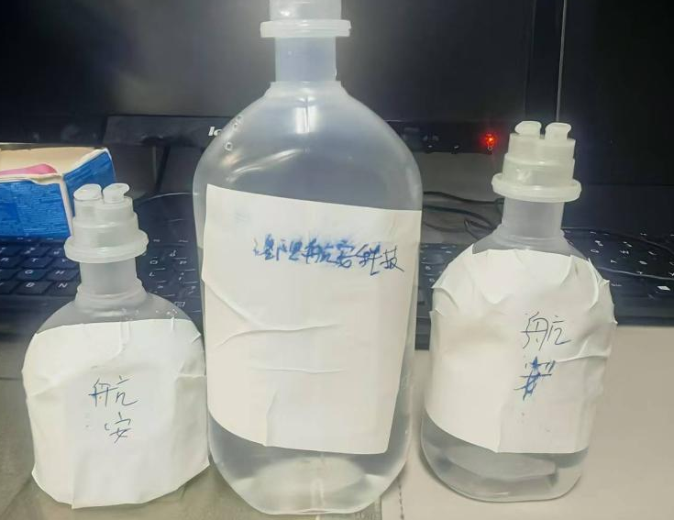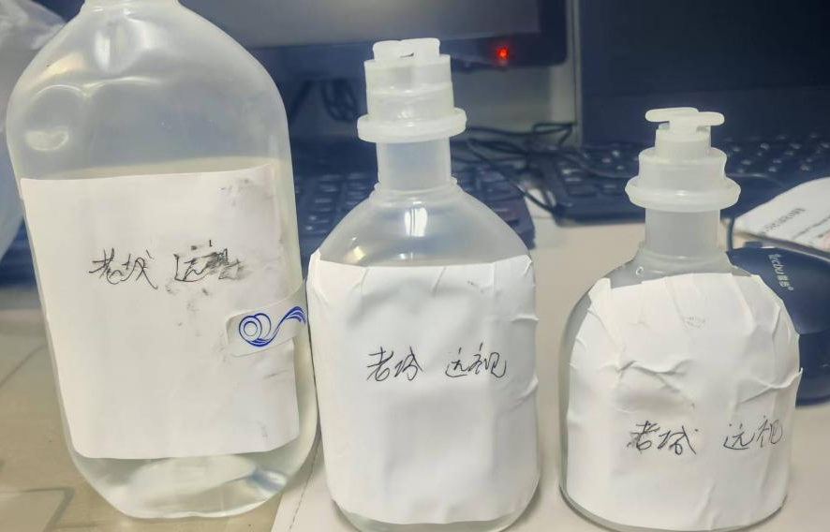

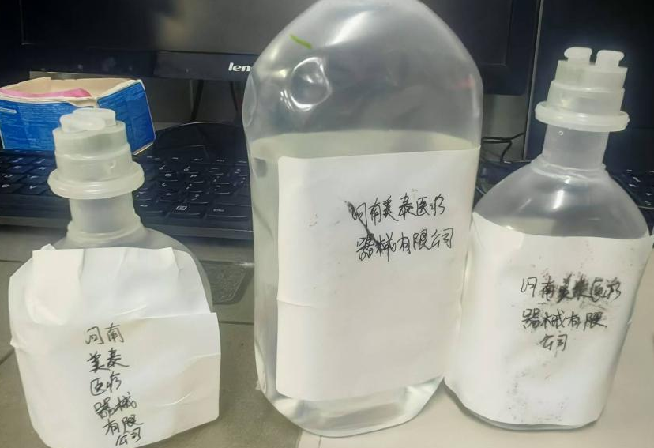

2.招标结束后48h，三种样品粘贴情况，河南美泰医疗器械有限公司样品50ml液体翘边严重，100ml液体稍有翘边；航安和老城远视样品粘贴良好。图片如下：

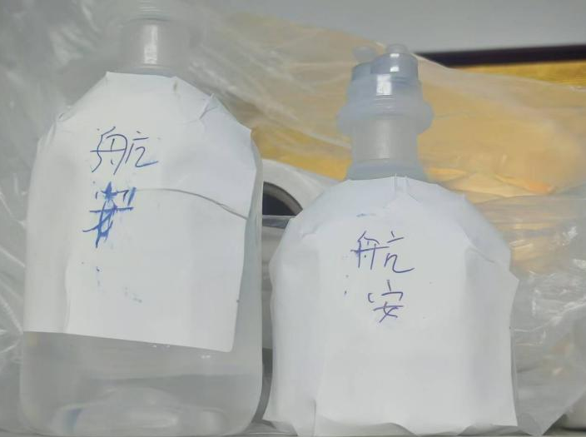

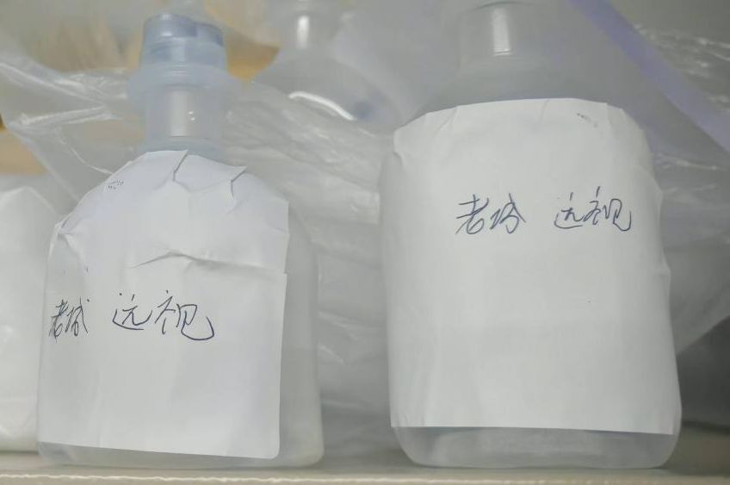

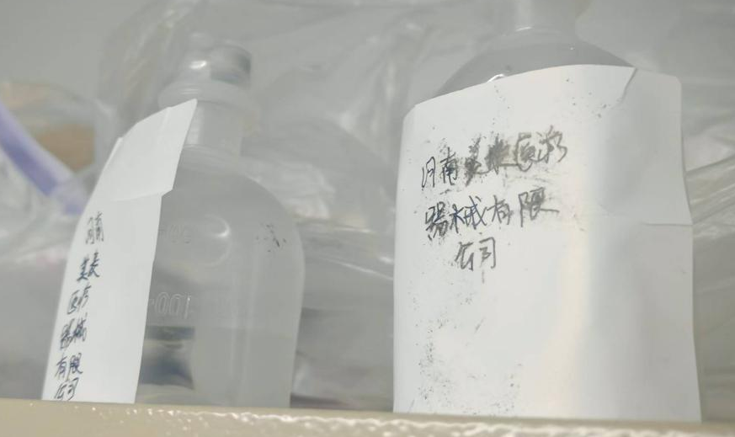

3.招标结束后48h，三种样品可移除情况，洛阳市老城区远视电子商行样品250ml液体移除时标签损坏，且瓶体有标签残留；洛阳航安电子科技有限公司和河南美泰医疗器械有限公司样品移除符合招标要求。图片如下：

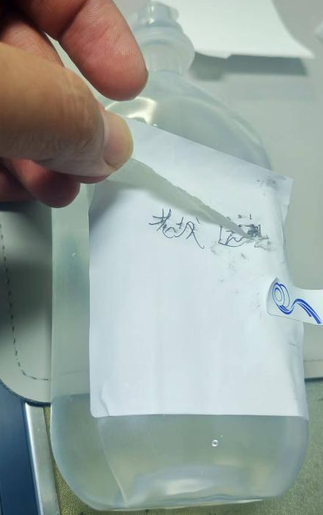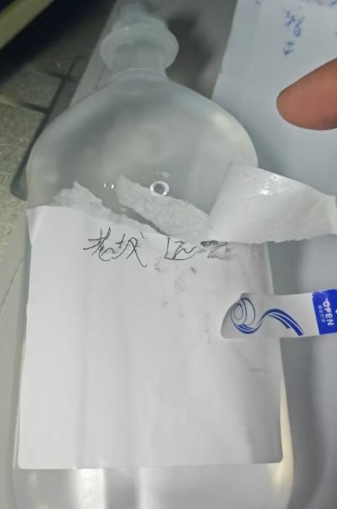

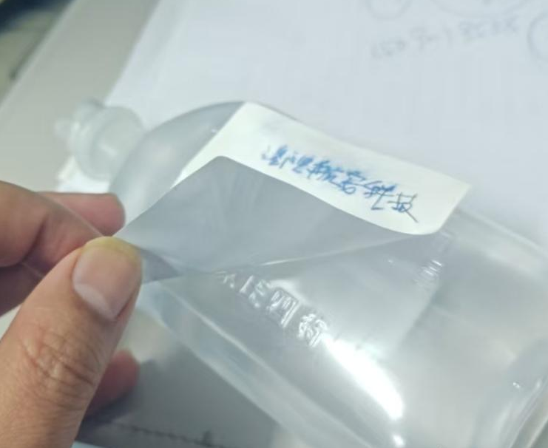

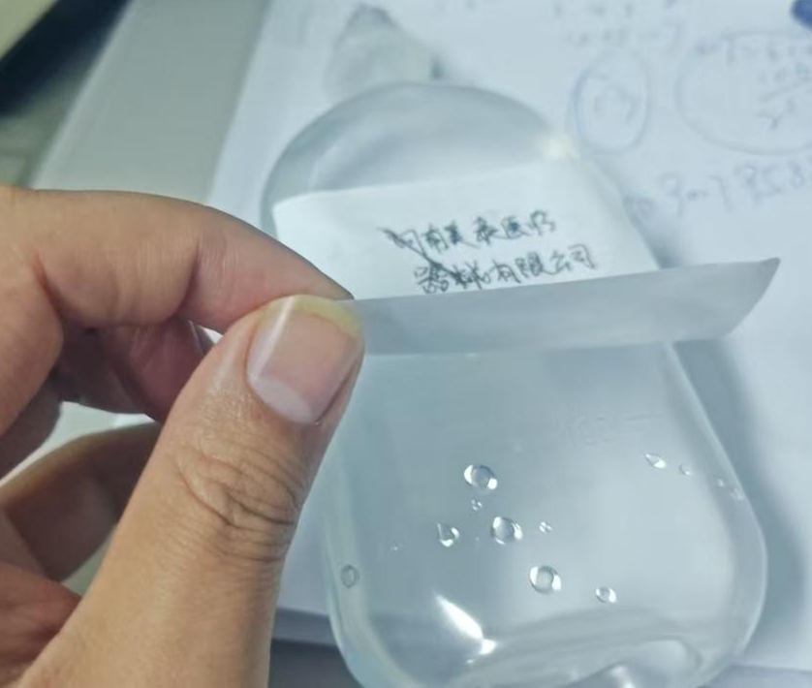

4.招标结束后48h，三种样品打印情况，三种样品均可正常打印，符合招标要。图片如下：

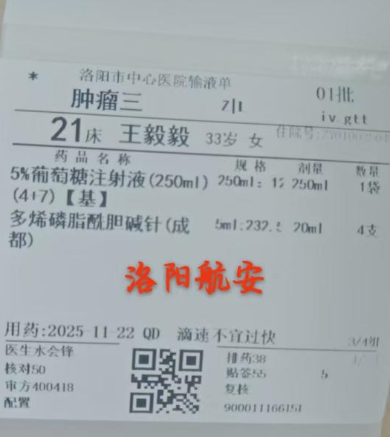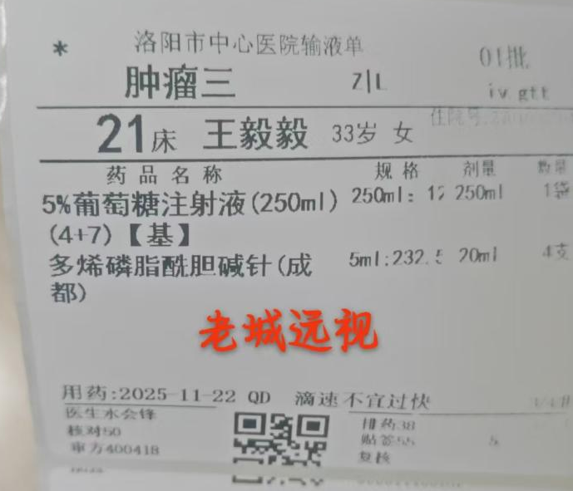

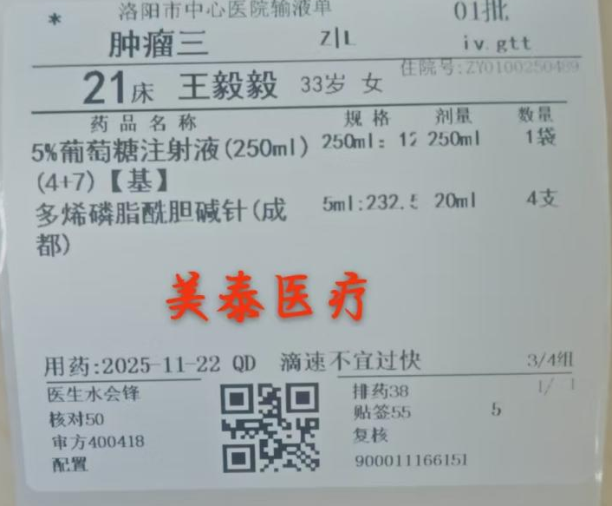

5.特殊情况说明，4个小时后，河南美泰医疗器械有限公司样品50ml液体已经开始翘边。图片如下：

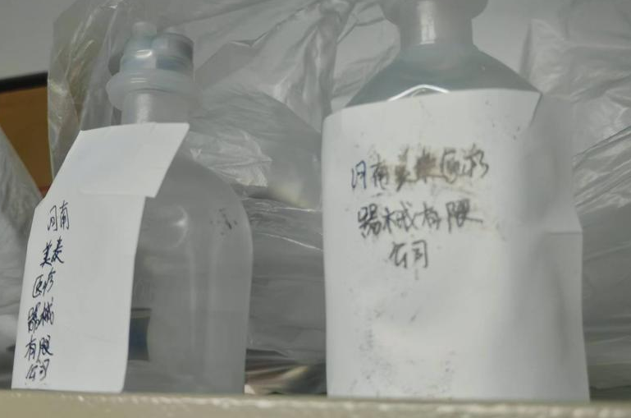

留样测试情况总结：洛阳市老城区远视电子商行和河南美泰医疗器械有限公司的样品均不能完全满足采购需求，仅洛阳航安电子科技有限公司样品符合招标及工作要求。

静配中心

2025年11月24日

